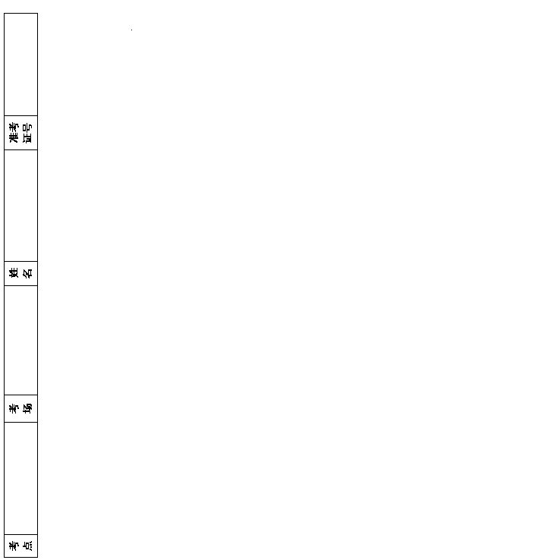
银川一中2021届高三年级第六次月考
理 科 数 学
命题教师：
注意事项：
1．答卷前，考生务必将自己的姓名、准考证号填写在答题卡上。
2．作答时，务必将答案写在答题卡上。写在本试卷及草稿纸上无效。
3．考试结束后，将本试卷和答题卡一并交回。
一、选择题：本大题共12小题，每小题5分，满分60分．在每小题给出的四个选项中，只有一项是符合题目要求的．
1．已知集合，则$(C_{U}A)∪B=$
A． B． C． D．
2．是角为第二或第三象限角的
A．充要条件 B．充分不必要条件 C．必要不充分条件 D．既不充分又不必要
3．已知，则
A． B． C． D．
4．九连环是我国从古至今广泛流传的一种益智游戏，它用九个圆环相连成串，以解开为胜．
据明代杨慎《丹铅总录》记载：“两环互相贯为一，得其关捩，解之为二，又合面为一“．在某种玩法中，用a_{n}表示解下n（n≤9，n∈N*）个圆环所需的移动最少次数，若a₁＝1．且a_{n}＝，则解下5个环所需的最少移动次数为
A．7 B．13 C．16 D．22
5．若过原点的直线与圆有两个交点，则的倾斜角的取值范围为
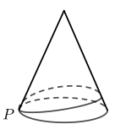
A． B． C． D．
6．如图，在水平地面上的圆锥形物体的母线长为，底面圆的
半径等于，一只小虫从圆锥的底面圆上的点出发，绕圆
锥表面爬行一周后回到点处，则小虫爬行的最短路程为
A． B． C． D．
7．若数列{x_{n}}满足lg x_{n＋1}＝1＋lg x_{n}(n∈N＋)，且x₁＋x₂＋x₃＋…＋x₁₀₀＝100，
则lg(x₁₀₁＋x₁₀₂＋…＋x₂₀₀)的值为
A．102 B．101 C．100 D．99
8．双曲线的一个焦点到渐近线的距离为，则双曲线的离心率是
A． B． C． D．
9．若直线l：y＝kx﹣2与函数的图象恰好有2个不同的公共点，则k的取值范围为
A．（﹣∞，0） B．
C．（﹣∞，0）∪（2，+∞） D．
10．如图，边长为的正方形中，点、分别是、的中点，将△ADE、、△FCD分别沿、、折起，使得、、三点重合于点，若四面体的四个顶点在同一个球面上，则该球的表面积为
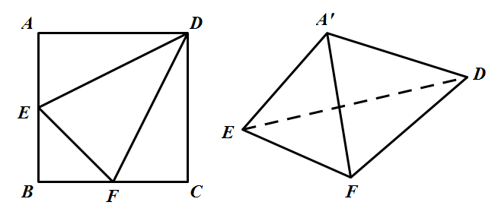
A． B． C． D．
11．已知函数与函数的图象上存在关于y轴对称的点，则实数a的取值范围为
A． B． C． D．
12．已知，为椭圆的左、右焦点，是椭圆上异于顶点的任意一点，点是内切圆的圆心，过作于，为坐标原点，则的取值范围为
A． B． C． D．

二、填空题：（本大题共4小题，每小题5分，共20分）
13．在平面直角坐标系中，已知点，，点P满足，则点P的坐标为__________.
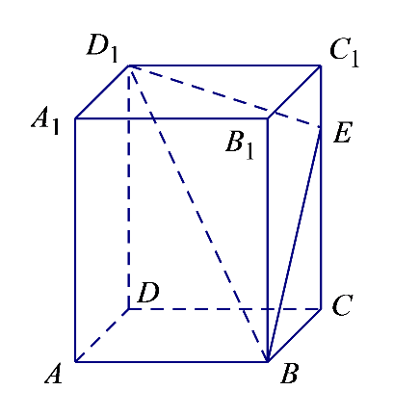
14．函数，则的最小值为__________.
15．已知，则的取值范围是_____________；
16．如图所示，在长方体中，，
点E是棱上的一个动点，若平面交棱于点
，给出下列命题：
①四棱锥的体积恒为定值；
②存在点，使得平面；
③对于棱上任意一点，在棱上均有相应的点，使得CG∥平面；
④存在唯一的点，使得截面四边形的周长取得最小值.
其中真命题的是____________．（填写所有正确答案的序号）
三、解答题：共70分，解答应写出文字说明、证明过程或演算步骤．第17～21题为必考题，每个试题考生都必须作答。第22、23题为选考题，考生根据要求作答。
(一)必考题：共60分)
17．（本题满分12分）
△ABC的内角A,B,C所对的边分别为.已知角A,B,C成等差数列，且.
（1）求△ABC的外接圆直径；
（2）若△ABC的面积为，求△ABC的周长.
18．（本题满分12分）
已知等比数列的前项和为成等差数列，且.
（1）求数列的通项公式；
（2）若$b_{n}=−(n+2){\text{log}}_{2}|a_{n}|$，求数列的前项和.

19．（本题满分12分）
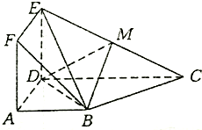
如图所示，正方形ADEF与梯形ABCD所在的平面互相垂直，AD⊥CD，AB∥CD，AB=AD=$\frac{1}{2}$CD=2，$\vec{\text{EM}}=λ\vec{\text{EC}}(0<λ<1)\text{.}$．
（1）当$λ=\frac{1}{2}$时，求证：BM∥平面ADEF；
（2）若平面BDM与平面ABF所成锐角二面
角的余弦值为$\frac{1}{\sqrt{\text{38}}}$时，求λ的值．
20．（本题满分12分）
在平面直角坐标系中，己知圆心为点Q的动圆恒过点，且与直线相切，设动圆的圆心Q的轨迹为曲线.
（1）求曲线的方程；
（2）过点F的两条直线、与曲线相交于A、B、C、D四点，且M、N分别为、的中点.设与的斜率依次为、，若，求证：直线MN恒过定点.
21．（本题满分12分）
已知函数.
（1）若，求的最小值；
（2）函数在处有极大值，求a的取值范围.
(二)选考题：共10分。请考生在第22、23两题中任选一题做答，如果多做．则按所做的第一题记分。
22．[选修4－4：坐标系与参数方程]
已知直线的极坐标方程为，圆的参数方程为（其中为参数）
（1）判断直线与圆的位置关系；
（2）设点在曲线上，点在直线上，求线段的最小值及此时点坐标．
23．[选修4—5：不等式选讲]（10分）
已知函数f（x）＝|x+1|+|x+a|．
（1）当a＝﹣1时，求不等式f（x）＞2x的解集；
（2）当不等式f（x）＞1的解集为R时，求实数a的取值范围．
银川一中2021届高三第六次月考数学(理科)参考答案
- 选择题
1 | 2 | 3 | 4 | 5 | 6 | 7 | 8 | 9 | 10 | 11 | 12
A | A | C | C | C | A | A | B | D | B | B | C
- 填空题
13. 14. 15. 16．①②④
17.（1）2；（2）.
【详解】
（1）角成等差数列，得，又，所以.
又，由正弦定理可得，
所以的外接圆直径为2.
（2），所以，
，即，所以，
所以的周长为.
18．(1) (2)
【详解】
（1）设等比数列的公比为，
由成等差数列知，，
所以，即.
又，所以，所以，
所以等比数列的通项公式.
（2）由（1）知 ，所以
所以数列的前 项和：
所以数列的前项和
19.（1）证明见解析（2）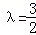（舍）或λ=
证明：（1）取DE中点N，连结MN，AN，
当λ=时，M为EC中点，又N是DE中点，∴MN∥CD，MN=．
∵AB∥CD，AB=，∴AB∥MN，AB=MN．
∴四边形ABMN是平行四边形，
∴BM∥AN，∵AN⊂平面ADEF，BM⊄平面ADEF，
∴BM∥平面ADEF．
（2）以D为坐标原点建立空间坐标系如图：
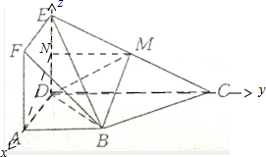
则为平面ABF的一个法向量，．
，=（0，4λ，2﹣2λ）．
设=（x，y，z）为平面BDM的一个法向量，
则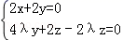，令z=1，得=（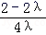，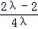，1）．
∴cos＜＞==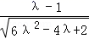=﹣．
解得（舍）或λ=．
20.（Ⅰ）；（Ⅱ）证明见解析.
【详解】
（Ⅰ）由题意，设，
因为圆心为点Q的动圆恒过点，且与直线相切，
可得，化简得.
（Ⅱ）设，的方程分别为，，
联立方程组，整理得，
所以，则，同理
所以，
由，可得，
所以直线的方程为
整理得，所以直线恒过定点.
21.（Ⅰ）0；（Ⅱ）.
【详解】
解：（Ⅰ），，
当时，；
当时，；在上递减，在上递增.
∴的极小值也是最小值为．
（Ⅱ）.设，
则.
当时，，在上单调递增，
时，；时，
在上递减，在上递增，
是的极小值点，与题意矛盾
当时，在上是增函数，且
①当时、时，.从而在上是增数，
故有.所以在上是增函数，与题意矛盾
②当时，若，则，从而在上是减函数，
故有，所以在上是增函数，
若，由（1）知，，则
又，
所以，存在使得.从而当时
所以，在上是减函数，从而，在上减函数，故是的极大值点，符合题意.
综上所述，实数a的取值范围为.
22.（1）相离；（2）最小值为，此时．
【详解】
（1）由得，
即，所以即为直线的直角坐标方程；
由得，即圆的普通方程为，所以其圆心为，半径为，
因此圆心到直线的距离为，
所以直线与圆相离；
（2）由题意，为使取得最小值，必有，
设，则点到直线的距离为
，
当时，取得最小值，即取得最小值，
此时点的坐标满足，即.
23．（Ⅰ）（﹣∞，1）；（Ⅱ）（﹣∞，0）∪（2，+∞）．
【详解】
（Ⅰ）a＝﹣1时，
当x＜﹣1时，f（x）＝﹣2x＞2x，即x＜0，此时x＜﹣1，
当﹣1≤x≤1时，f（x）＝2＞2x，得x＜1，∴﹣1≤x＜1，
当x＞1时，f（x）＝2x＞2x，无解，
综上，f（x）＞2x的解集为（﹣∞，1）．
（Ⅱ）f（x）＝|x+1|+|x+a|≥|x+a﹣x﹣1|＝|a﹣1|，
即f（x）的最小值为|a﹣1|，
要使f（x）＞1的解集为R，
∴|a﹣1|＞1恒成立，即a﹣1＞1或a﹣1＜﹣1，
得a＞2或a＜0，
即实数a的取值范围是（﹣∞，0）∪（2，+∞）．

